**Fiche de travail |** Le Niveau Primaire des Classes (4-5)

2023-2024

|  |  |
| --- | --- |
| **Nom:** ……………………………………… | **Sujet: Le verbe avoir au présent réponse modèle (N. 4** ) |
| **Date:**  / / | **Classe: 4 ème Section:** |

**Objectif : Savoir conjuguer le verbe avoir au présent**

**Le verbe avoir au présent**

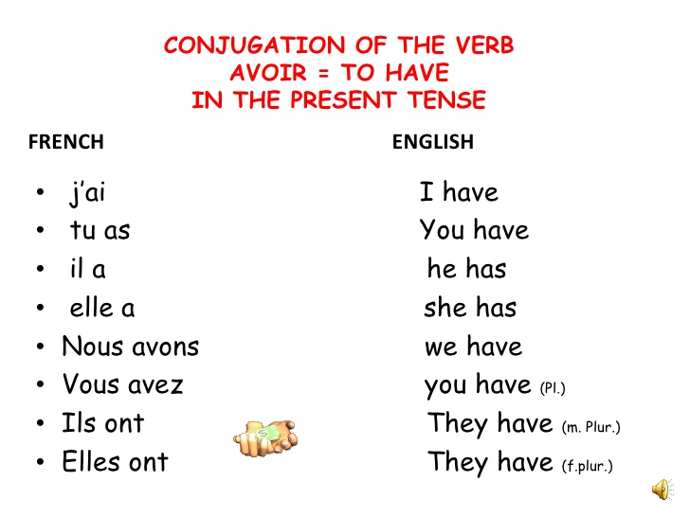

1. **Souligne le verbe Avoir conjugué dans le texte**

Je suis un étudiant. J'ai un cahier pour l'école. Tu es mon ami. Tu as un vélo blanc. Jad est mon frère. Il a un chien marron. Sophia est ma sœur. Elle a un chat blanc. Nous sommes une famille. Nous avons une petite maison , et vous êtes mes amis. Vous avez de beaux livres d'histoires . Mes grands- parents aussi, Ils ont des histoires à raconter .

**2- Complétez les phrases avec le verbe "avoir" au présent :**

a) Marc ____a______ un ordinateur.

b)Sophie ____a______ une belle robe.

c) Nous __avons________ un gâteau pour l'anniversaire.

d) Vous ___avez_______ des devoirs à faire.

e) Les enfants ___ont_______ des crayons de couleur.

**3-** **Complétez les phrases avec le verbe "avoir" au présent :**

J’ ____ai______ un chien.

Tu ___as_______ un chat.

Il/elle/on ___a_______ une sœur.

Nous ___avons_______ un vélo.

Vous __avez________ un ami.

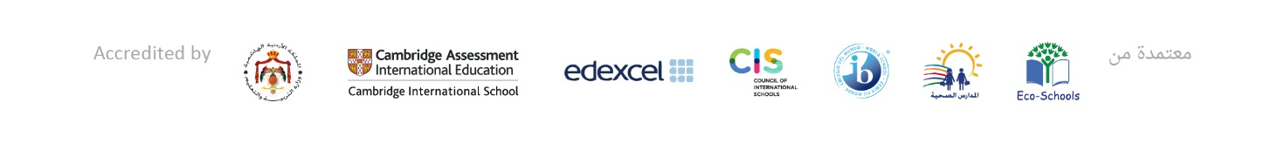Ils/elles __ont________ une gomme.

**4-Mets en ordre les phrases suivantes:**

1. Marie - chat – a -un – blanc Marie a un chat blanc…
2. Nous- jardin – grand - avons -un …Nous avons un grand jardin..
3. Ils - amis – des – ont ……ils ont des amis……
4. as- frère- un - Tu - petit…tu as un petit frère……
5. enfants – des ont – bonbons- les…les enfants ont des bonbons……….
6. piano - un -a - mon - ami……mon ami a un piano……
7. élèves - les - livres -des -ont……les élèves ont des livres………

**5-Relie les phrases suivantes :**

1-J' ont une fête.

2-Tu. avons des devoirs

3-Elle as un frère

4-Nous. avez un chien mignon

5-Vous . ai un chat.

6-Les filles ont une bicyclette verte

7-Ils a une grande maison.

